软件详细设计说明书

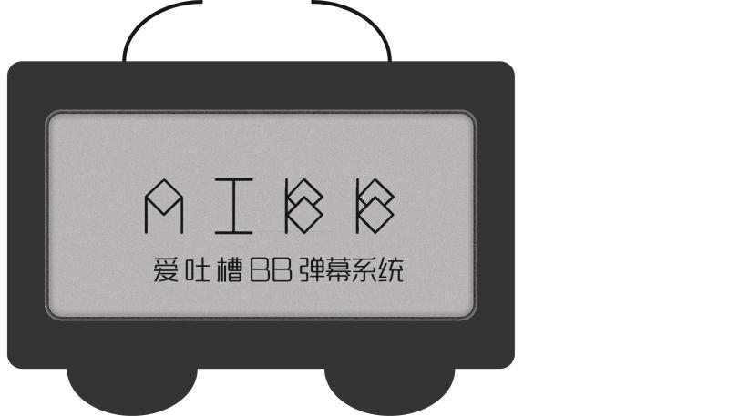

项目名 ： 弹幕系统（爱吐槽）
开发日期： 3.14-6.15
小组成员： 朱天琦、简浩男、杨珂

目录
软件详细设计说明书 1
1.引言 3
2. 系统的结构 5
3．弹幕样式模块设计说明 8
4．弹幕内容模块设计说明 10
5．打开/关闭弹幕模块设计说明 13
6．修改密码模块设计说明 15
7．修改昵称模块设计说明 18
8．选择班级模块设计说明 20
9．查看历史弹幕模块设计说明 22
10．屏蔽弹幕模块设计说明 25

1.1编写目的
概要设计主要是利用比较抽象的语言对整个需求进行概括，确定对系统的物理配置，确定整个系统的处理流程和系统的数据结构，接口设计，人机界面，实现对系统的初步设计。我们根据需求分析得到的数据流图，将之转化为软件结构和数据结构，建立起目标系统的逻辑模型。使软件编程人员能对目标系统有一致的认识。
预期读者：项目开发人员

1.2背景
近年来，一种视频网站以同学介绍和论坛推荐的软着陆的方式悄悄在青年人之中蔓延开来，这种网站就是弹幕视频分享网站。与传统视频分享网站相比，独特的评论方式使它更注重广大用户之间的交流与互动。弹幕网站作为一种新型的视频分享网站还处于探索阶段，在学术上更是一片处女地。
况且结合这个手机不离手的时代，大部分学生在学校里上课会时不时的打开手机看看微信，微博，刷刷知乎，看看贴吧种种，学生的这种学习模式在大学里面可以说是见惯不惯，挖掘其中的原因，其中学生热衷于手机游戏是一个问题，但是这从根本上来讲是学生自身的问题，很难通过一天两天能解决，而从老师与学生的角度去看，为什么还是有好的学生会在课堂上面打瞌睡，玩手机之类呢？其原因在于上课模式的单一化，导致课堂气氛枯燥，学生不愿意去学，所以在这个前景之下，为了解决这个问题而做这个软件。
这套实时弹幕系统就是实现了学生与老师之间交互的功能，既避免了一部分腼腆同学的尴尬，又活跃了上课的气氛，可广泛应用与各类课程之中。

1.3定义
Ajax：异步 JavaScript和XML，通过在后台与服务器进行少量数据交换，AJAX 可以使网页实现异步更新
Socket.IO:一个开源的WebSocket库，它通过Node.js实现WebSocket服务端，同时也提供客户端JS库。Socket.IO支持以事件为基础的实时双向通讯，它可以工作在任何平台、浏览器或移动设备。
WebSocket:是HTML5开始提供的一种在单个 TCP 连接上进行全双工通讯的协议。
Socket：指在端到端的一个连接中，这两个端叫做Socket。对于IT从业者来说，它往往指的是TCP/IP网络环境中的两个连接端
Express:Node.js最流行的一款web框架。
Node.js:Node 是一个服务器端 JavaScript 解释器。
JavaScript:强大的脚本语言（个人拙见）。
HTML5：应用超文本标记语言。
CSS：层叠样式表。
V8引擎：javaScript引擎，功能类似于java的JVM。
SDK：software development kit软件开发工具包。

1.4参考资料
- 知乎上关于WebSocket的科普；
- Cnodes《实时弹幕系统的设计与实现》；
- Github 云吧

系统的结构

2.1系统结构图
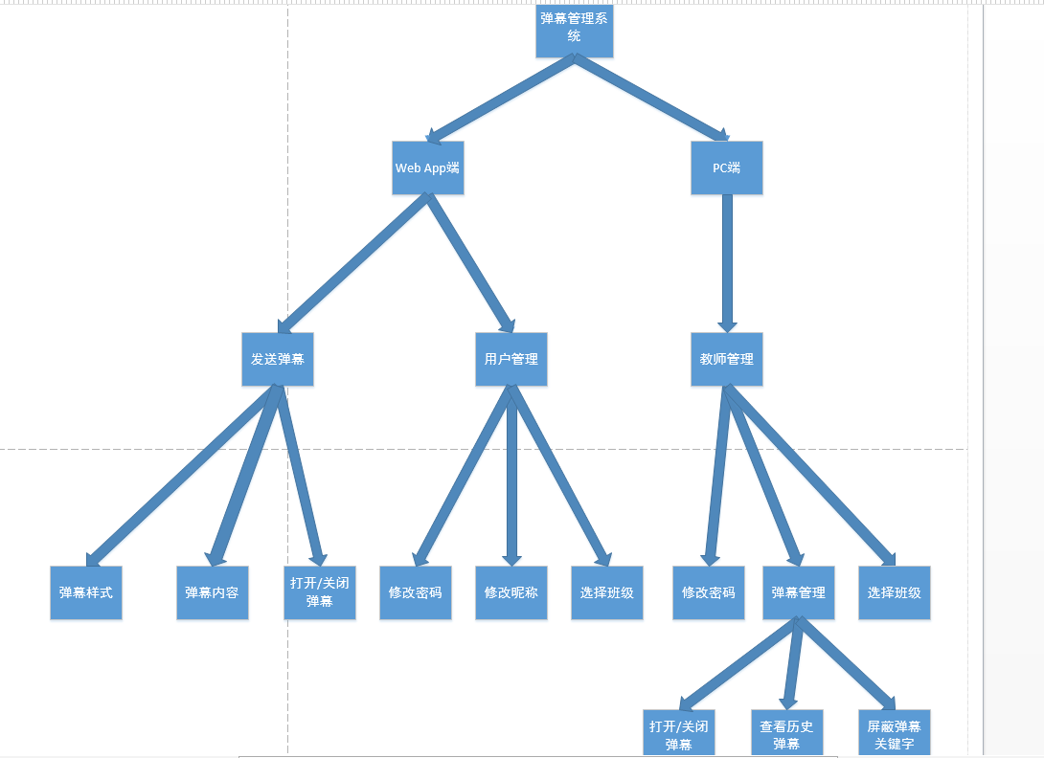

2.2 系统子结构图
web app端子模块：
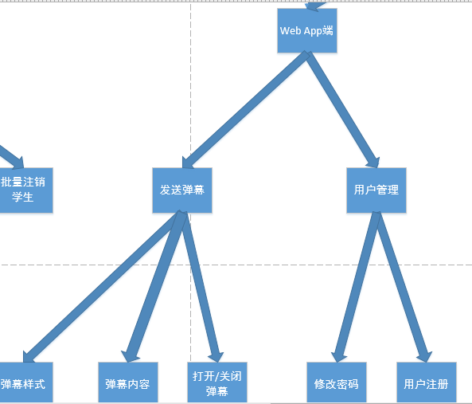

pc端子模块：
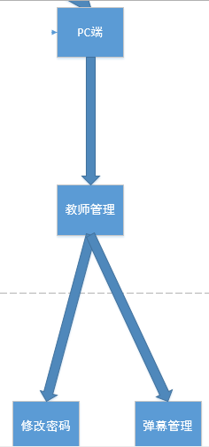

系统管理员模块：
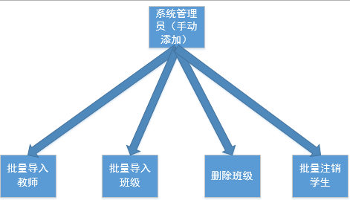
N-S图：
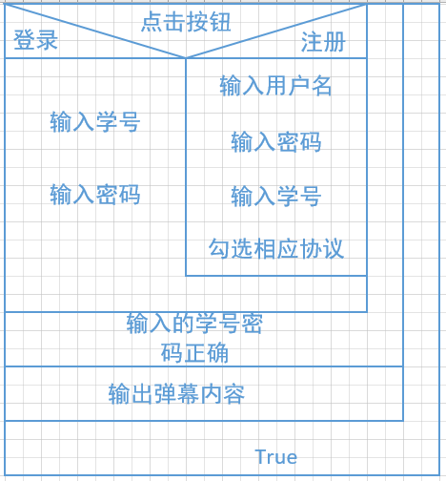

3．弹幕样式模块设计说明

3.1模块描述
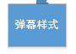
弹幕样式主要是对发送出去的弹幕的颜色，字体大小或者是展现方式进行修改，使得弹幕在屏幕上展现出你想要的效果

3.2功能
选取提供的颜色，指定的字体大小，展现方式（随机移动，顶部固定，底部固定）

3.3性能
颜色和字体大小的取值尽可能满足大部分用户的需求

3.4输入项
改变颜色：选取提供的颜色
改变字体大小：选取提供的字体大小
改变展现方式：从随机模式、顶部固定模式和底部固定模式中选取一个

3.5输出项
PC端：弹幕在屏幕上展示出用户指定的颜色，字体大小和展现方式
web app端：发送的内容不会因为该选项改变而改变，按原来的规定的颜色大小在web app端上输出

3.6设计方法（算法）
if(点击弹幕样式按钮){
switch（点击哪个复选项）{
case 字体颜色：
case 字体大小：
case 展现方式：
}
}
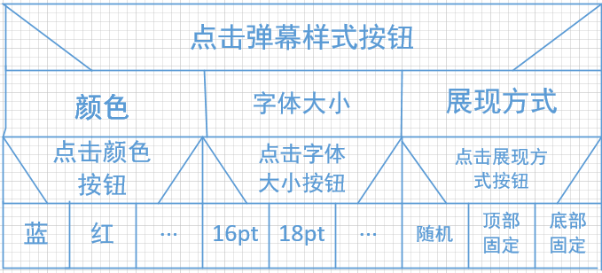

3.7流程逻辑
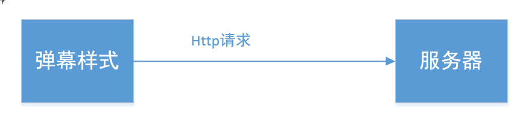
无

3.9存储分配
数据库中32个字节

3.10注释设计
a. 加在模块首部的注释；
b．加在各分枝点处的注释；
c. 对各变量的功能、范围、缺省条件等所加的注释；
d．对使用的逻辑所加的注释等等。

3.11限制条件
网速

3.12测试计划
测试的技术要求：随机性
输入数据：对模块的颜色、字体大小和展现方式进行修改
预期结果：根据选定的内容做出相应的预期结果
进度安排：按照项目计划书的安排，在规定的时间内完成该模块的测试计划
人员职责：按照项目计划书的安排，安排相应的工作人员完成此项测试计划
设备条件：服务器正常的运行
驱动程序： 如果被测试模块中的函数是提供给其他函数调用的，在设计测试用例时就应该设计驱动模块。
桩模块：如果被测试的单元模块需要调用其他模块中的功能或者函数（method），我们就应该设计一个和被调用模块名称相同的桩模块（Stub）来模拟被调用模块。这个桩模块本身不执行任何功能仅在被调用时返回静态值来模拟被调用模块的行为。

3.13尚未解决的问题
无

4．弹幕内容模块设计说明

4.1模块描述

在该模块的文本框内输入用户想输入的内容，点击发送按钮，传送到服务器端

4.2功能
将用户输入的内容展示在web app端和pc端

4.3性能
- 系统支持的并发操作数量；
最大并发操作数量8000
- 响应时间；
0~3秒

4.4输入项
在文本框内输入用户想要显示的弹幕内容

4.5输出项
web app端：以对话方式展示每个用户输入的弹幕内容
PC端：以弹幕形式展现在屏幕上

4.6设计方法（算法）
do{
输入弹幕内容
}while(true);
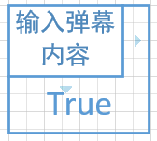

4.7流程逻辑
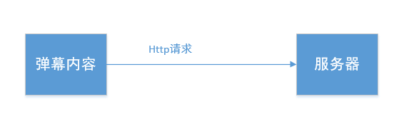
无

4.9存储分配
数据库中200个字节

4.10注释设计
a. 加在模块首部的注释；
b．加在各分枝点处的注释；
c. 对各变量的功能、范围、缺省条件等所加的注释；
d．对使用的逻辑所加的注释等等。

4.11限制条件
网速

4.12测试计划
测试的技术要求：随机性
输入数据：在输入文本框内输入想要展示的弹幕内容
预期结果：根据输入的内容做出相应的预期输出结果
进度安排：按照项目计划书的安排，在规定的时间内完成该模块的测试计划
人员职责：按照项目计划书的安排，安排相应的工作人员完成此项测试计划
设备条件：服务器正常的运行
驱动程序： 如果被测试模块中的函数是提供给其他函数调用的，在设计测试用例时就应该设计驱动模块。
桩模块：如果被测试的单元模块需要调用其他模块中的功能或者函数（method），我们就应该设计一个和被调用模块名称相同的桩模块（Stub）来模拟被调用模块。这个桩模块本身不执行任何功能仅在被调用时返回静态值来模拟被调用模块的行为。

4.13尚未解决的问题
无

5．打开/关闭弹幕模块设计说明

5.1模块描述
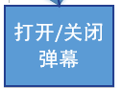
弹幕开关：打开弹幕，则在web app端显示该班级所有人发送过的弹幕内容
关闭弹幕，则在web app端只显示自己发送过的弹幕内容

5.2功能
点击弹幕开关的复选按钮选择需要打开弹幕还是关闭弹幕

5.3性能
- 响应时间；
0~1s打开/关闭弹幕

5.4输入项
点击弹幕开闭复选按钮

5.5输出项
DOM元素displiay=none或者block

5.6设计方法（算法）
if(点亮按钮) 打开弹幕
else 关闭弹幕
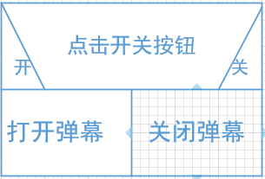

5.7流程逻辑
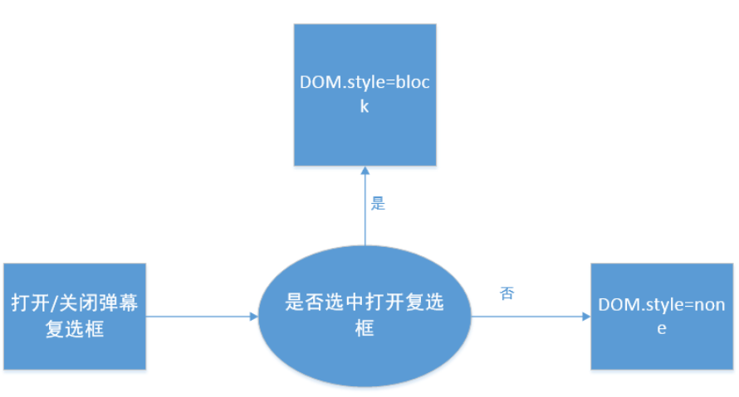
无

5.9存储分配
占据浏览器缓存

5.10注释设计
a. 加在模块首部的注释；
b．在是否选中打开复选框分枝点处的注释；
c．对使用的逻辑所加的注释等等。

5.11限制条件
网速

5.12测试计划
测试的技术要求：随机性
输入数据：点击弹幕开关按钮
预期结果：根据弹幕的开关做出相应的预期结果
进度安排：按照项目计划书的安排，在规定的时间内完成该模块的测试计划
人员职责：按照项目计划书的安排，安排相应的工作人员完成此项测试计划
设备条件：服务器正常的运行
驱动程序： 如果被测试模块中的函数是提供给其他函数调用的，在设计测试用例时就应该设计驱动模块。
桩模块：如果被测试的单元模块需要调用其他模块中的功能或者函数（method），我们就应该设计一个和被调用模块名称相同的桩模块（Stub）来模拟被调用模块。这个桩模块本身不执行任何功能仅在被调用时返回静态值来模拟被调用模块的行为。

5.13尚未解决的问题
无

6．修改密码模块设计说明

6.1模块描述

修改对应的账号的密码

6.2功能
用户密码修改

6.3性能
- 响应时间；
0~1s反馈密码修改是否成功信息

6.4输入项
在当前密码、新密码、确认密码的对应的文本框输入对应的内容

6.5输出项
Ajax封装的Post表单

6.6设计方法（算法）
点击修改密码按钮；
输入原密码，新密码
if（原密码正确） 成功修改
else 保持原密码
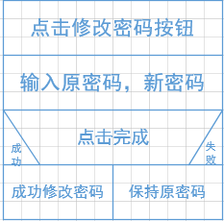

6.7流程逻辑
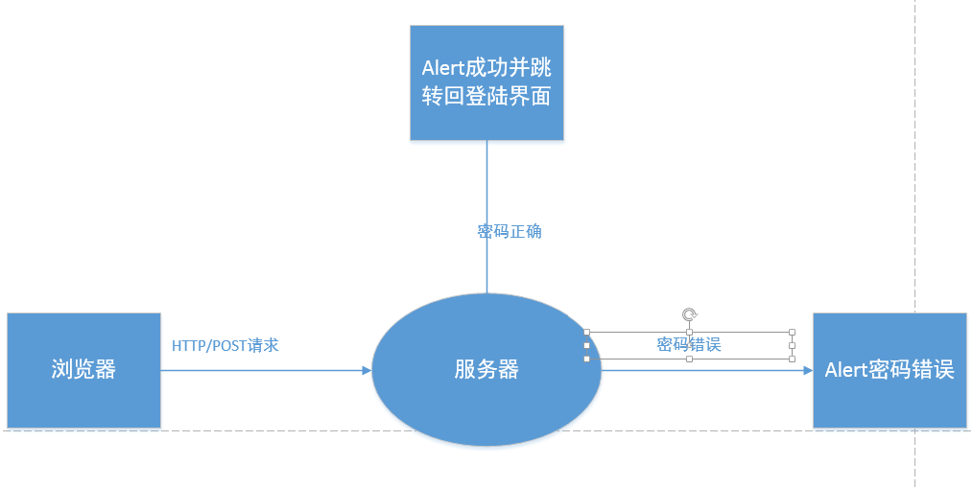
软件接口：需要调用数据库的内容

6.9存储分配
数据库128个字节

6.10注释设计
a. 加在模块首部的注释；
b．修改密码方法处的注释；
c．对使用的逻辑所加的注释等等。

6.11限制条件
服务器响应时间，访问数据库的时间

6.12测试计划
测试的技术要求：随机性
输入数据：输入需要修改的密码
预期结果：根据原密码做出相应的预期结果
进度安排：按照项目计划书的安排，在规定的时间内完成该模块的测试计划
人员职责：按照项目计划书的安排，安排相应的工作人员完成此项测试计划
设备条件：服务器正常的运行
驱动程序： 如果被测试模块中的函数是提供给其他函数调用的，在设计测试用例时就应该设计驱动模块。
桩模块：如果被测试的单元模块需要调用其他模块中的功能或者函数（method），我们就应该设计一个和被调用模块名称相同的桩模块（Stub）来模拟被调用模块。这个桩模块本身不执行任何功能仅在被调用时返回静态值来模拟被调用模块的行为。

6.13尚未解决的问题
高并发

7．修改昵称模块设计说明

7.1模块描述
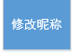
通过对应的账号修改该用户的昵称

7.2功能
修改用户昵称

7.3性能
- 响应时间；
0~1s反馈昵称修改是否成功信息

7.4输入项
昵称名

7.5输出项
Ajax封装的Post表单

7.6设计方法（算法）
点击修改昵称按钮；
输入新昵称
if（输入格式正确） 成功修改
else 保持原昵称

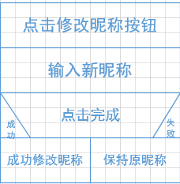

7.7流程逻辑
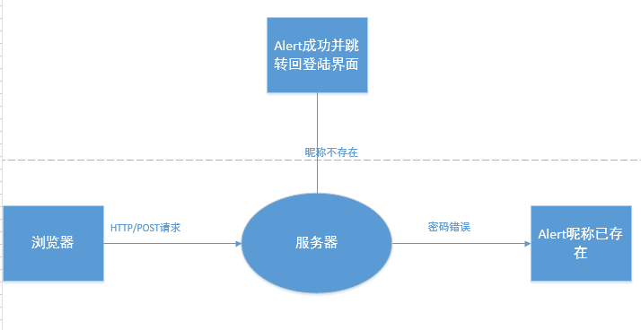
无

7.9存储分配
数据库32个字节

7.10注释设计
a. 加在模块首部的注释；
b．修改昵称方法处的注释；
c．对使用的逻辑所加的注释等等。

7.11限制条件
服务器响应时间，访问数据库的时间

7.12测试计划
测试的技术要求：随机性
输入数据：修改的昵称
预期结果：根据修改昵称后做出相应的预期结果
进度安排：按照项目计划书的安排，在规定的时间内完成该模块的测试计划
人员职责：按照项目计划书的安排，安排相应的工作人员完成此项测试计划
设备条件：服务器正常的运行
驱动程序： 如果被测试模块中的函数是提供给其他函数调用的，在设计测试用例时就应该设计驱动模块。
桩模块：如果被测试的单元模块需要调用其他模块中的功能或者函数（method），我们就应该设计一个和被调用模块名称相同的桩模块（Stub）来模拟被调用模块。这个桩模块本身不执行任何功能仅在被调用时返回静态值来模拟被调用模块的行为。

7.13尚未解决的问题
无

8．选择班级模块设计说明

8.1模块描述
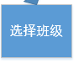
教师通过选择班级指定哪些学生能够在他的课堂上面发送弹幕

8.2功能
选择班级

8.3性能
- 并发量
选择班级之后，只有该班级的学生才能发送弹幕并显示弹幕，有效的控制并发量

8.4输入项
点击班级出现下拉框，选择对应的班级，后台向数据库发送对应的课程编号

8.5输出项
Ajax封装的Post表单

8.6设计方法（算法）
点击选择班级按钮
if(1班) 访问数据库
else if(2班) 访问数据库
else ···

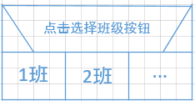

8.7流程逻辑
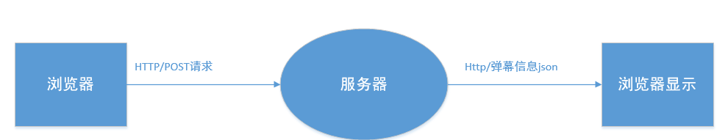
无

8.9存储分配
数据库80个字节

8.10注释设计
a. 加在模块首部的注释；
c．对使用的逻辑所加的注释等等。

8.11限制条件
服务器响应时间

8.12测试计划
测试的技术要求：随机性
输入数据：选择该教师教授的课程
预期结果：根据选定的内容做出相应的预期结果
进度安排：按照项目计划书的安排，在规定的时间内完成该模块的测试计划
人员职责：按照项目计划书的安排，安排相应的工作人员完成此项测试计划
设备条件：服务器正常的运行
驱动程序： 如果被测试模块中的函数是提供给其他函数调用的，在设计测试用例时就应该设计驱动模块。
桩模块：如果被测试的单元模块需要调用其他模块中的功能或者函数（method），我们就应该设计一个和被调用模块名称相同的桩模块（Stub）来模拟被调用模块。这个桩模块本身不执行任何功能仅在被调用时返回静态值来模拟被调用模块的行为。

8.13尚未解决的问题
无

9．查看历史弹幕模块设计说明

9.1模块描述
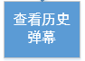
根据老师的需求，通过查看历史弹幕模块的功能实现弹幕回溯的效果，不仅能使老师查看到哪个时间谁发了什么，进而来对课堂纪律的控制，而且还能课下回顾上课的弹幕知道学生提出的需求

9.2功能
查看历史弹幕，能找到对应的时间和哪个人发的弹幕

9.3性能
- 响应时间；
3~5s显示最新一页的弹幕内容，自动缓存最近30页内容（通过翻页可立刻显示）

9.4输入项
PC端通过点击查看历史弹幕按钮触发事件，进而调用数据库的内容

9.5输出项
http请求

9.6设计方法（算法）
点击弹幕回溯按钮；
选择时间；
显示历史记录；
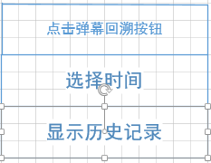

9.7流程逻辑
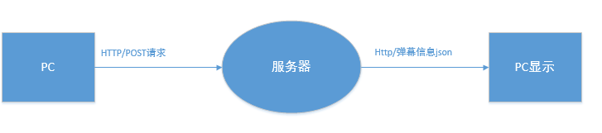
软件接口：通过与数据库的连接，回调最近相关的弹幕内容

9.9存储分配
数据库80个字节

9.10注释设计
a. 加在查看历史弹幕模块首部的注释；
b．调用查看方法处的注释；
c．对使用的逻辑所加的注释等等。
d. 对应数据库的表

9.11限制条件
服务器响应时间，数据库访问时间

9.12测试计划
测试的技术要求：随机性
输入数据：点击触发事件
预期结果：根据选定的内容做出相应的预期结果
进度安排：按照项目计划书的安排，在规定的时间内完成该模块的测试计划
人员职责：按照项目计划书的安排，安排相应的工作人员完成此项测试计划
设备条件：服务器正常的运行
驱动程序： 如果被测试模块中的函数是提供给其他函数调用的，在设计测试用例时就应该设计驱动模块。
桩模块：如果被测试的单元模块需要调用其他模块中的功能或者函数（method），我们就应该设计一个和被调用模块名称相同的桩模块（Stub）来模拟被调用模块。这个桩模块本身不执行任何功能仅在被调用时返回静态值来模拟被调用模块的行为。

9.13尚未解决的问题
数据存储时间以及缓存的设置

10．屏蔽弹幕模块设计说明

10.1模块描述
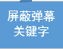
在教师端也就是PC端通过选择需要屏蔽的关键字。进而维持相应的

10.2功能
教师选择需要屏蔽的关键字，使得弹幕系统自动修正存在该关键字的弹幕

10.3性能
- 响应时间；
0~3秒

10.4输入项
要屏蔽的关键字

10.5输出项
*替代敏感关键字

10.6设计方法（算法）
点击屏蔽弹幕按钮；
输入屏蔽关键字；
打开弹幕屏蔽；
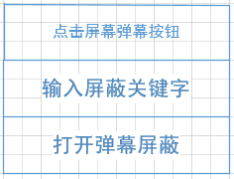

10.7流程逻辑
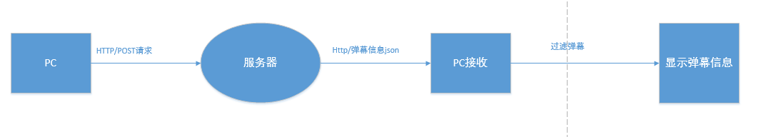

10.8接口
无

10.9存储分配
数据库200个字节

10.10注释设计
//弹幕过滤显示

10.11限制条件
服务器响应时间

10.12测试计划
测试的技术要求：随机性
输入数据：要屏蔽的关键字
预期结果：采用符号“*”代替屏蔽掉的关键字
进度安排：按照项目计划书的安排，在规定的时间内完成该模块的测试计划
人员职责：按照项目计划书的安排，安排相应的工作人员完成此项测试计划
设备条件：服务器正常的运行
驱动程序： 如果被测试模块中的函数是提供给其他函数调用的，在设计测试用例时就应该设计驱动模块。
桩模块：如果被测试的单元模块需要调用其他模块中的功能或者函数（method），我们就应该设计一个和被调用模块名称相同的桩模块（Stub）来模拟被调用模块。这个桩模块本身不执行任何功能仅在被调用时返回静态值来模拟被调用模块的行为。

10.13尚未解决的问题
缓存的设置

